Elektronika

- Laboratórium Gyakorlat -

Jegyzőkönyv

5. gyakorlat

2023. október 30.

Elméleti összefoglaló

Az ötödik laboron az előző labor tematikáját, témáját visszük tovább, azzal ez az óra szorosan összefügg, ugyan is újra integráló és deriváló áramkörökkel foglalkozunk, pontosabban szűrő körökkel. Ezek a szűrőkörök különböző összeállításban/kapcsolásban tartalmaznak integráló és deriváló áramköröket.

Ezen a laboron az első áramkör, amit vizsgálunk az a **proporcionális integráló** áramkör, vagy más néven **szelektív feszültség osztó**. Ennek az áramkörnek olyan tulajdonsága van, hogy az integráló áramkör kondenzátora előtt, vagy után van egy plusz ellenállás. Ennek eredménye az, hogy az integráló áramkörhöz hasonlóan magas frekvencián már nem roncsolja a jelet, de a tompítása az áramkörnek adott marad.

Fontos elmondani, hogy ennek az áramkörnek két speciális „saját” frekvenciája van. Az egyik az pólus frekvencia (levágási frekvencia), ami ugyan úgy viselkedik, mint a sima integráló áramkörben, csak a két ellenállás eredőjét kell venni. Emellett az új frekvencia, ami szigorúan nagyobb, mint a pólus frekvencia, azért felelős, hogy azután kezd újra „lineárisan” tompítani az áramkörünk. A kettő frekvencia mértani közepe egy speciális hely, mivel ott vesz fel maximumot a frekvencia eltolás, viszont a „két oldalt” végtelenbe tartásnál láthatjuk, hogy nullába tart a frekvencia eltolás. Ezen túl még a karakterisztikájáról fontos megemlíteni, hogy a két frekvencián kívül meglepően lineáris ez az áramkör.

Ennek az átmeneti függvényét hasonló módon kell ábrázolni és kiszámolni az előző gyakorlaton látott módhoz, de az ismétlés sosem árt. A kiszámoláshoz nem egyenesen integrálással állunk neki a végtelen lehetőségre tekintettel (amennyi frekvencia van), hanem az erős Laplace transzformáció eszközt vesszük igénybe. Gyakorlatban ez azt jelenti, hogy áttérünk phasorok számítására. Ez elsőre, esetünkbe másodjára még mindig ijesztő lehet, de nem kell aggódni. Ez lényegében csak azt jelenti, hogy komplex számokkal dolgozunk, ahol az átmeneti függvényünk az a kimeneti függvény és a bemeneti függvény hányadosa. Ennek a hossza (abszolút értéke) a tompítás mértéke, és a szög, amit bezár (emlékeztető: minden komplex szám ábrázolható egy vektorral) a fáziseltolás, amit „elszenved” a bejövő jel. A számolásnál, ha ezt a függvényt, az átviteli függvényt ismerjük, akkor tudjuk a viselkedését pontosan, így előre kiszámíthatjuk. A mérés menete az előző órán vázolt mintavételezési (logaritmikusan lineáris) rendszerrel végezhető.

A másik áramkör, amivel ezen a gyakorlaton foglalkozunk az a **Wien-osztó**. Ez egy összetettebb áramkör már, amely egy integráló és deriváló áramkört tartalmaz, de speciális megkötésekkel rendelkezik, mivel egy osztó: a két ellenállás és a két kondenzátor értéke azonos. Ez az áramkör úgy veszi magára mindkét építő áramkörének a tulajdonságát, hogy alsó frekvenciáknál a deriváló áramkör miatt roncsolja a jelet, a magas frekvenciáknál az integráló áramkör miatt. Viszont a kettő között lévő frekvenciákat átengedi, így ez egy **sáv áteresztő** szűrőkör. Mivel két RC áramkörből áll ez, így nem meglepő, hogy itt is az speciális értéket fog felvenni. Ezen a frekvencián lesz a legkisebb a tompítási hatása, és ilyenkor a fáziseltolás nem létező tényező, az eredeti jel „fázisban van” a kimeneti jellel.

A jegyzet végére fontos megemlíteni, hogy az átviteli függvények számunkra előre ismertek voltak a jegyeztek alapján, viszont azok kiszámítása két módon is elvégezhető. Egyszerűbb módon, speciálisabb esetben a különböző szűrőköröknél a tompítás szorozható és a fázis késleltetés összeadód. Viszont általánosabb módszer a mátrixos lánckiszámítás módszer.

Feladatok

1. Feladat

Állítsa össze a proporcionális integráló kör kapcsolását! A kiadott és értékekhez állítson be olyan értéket, hogy nagy frekvencián az erősítés értéke legyen! (A választott csillapításhoz értékét számítással határozza meg!) Mérje ki az és karakterisztikákat és (!) között logaritmikus léptékben! (A frekvenciákat úgy válassza meg, hogy , illetve ábrázolásánál a mérési pontok egyenlő távolságra legyenek, dekádonként legalább 10 mérési pont legyen! Figyelem: 3 dekád van!)

legyen , legyen .

Adatok

Számolás

**Ellenállás meghatározása**

Ebből látjuk, hogy kiszámítása egy adott frekvencián, mondjuk lehetséges, mivel tudjuk, hogy

A jegyzet alapján ezt átalakítható a következő formára:

Ez az egyenlet innentől megoldható a logaritmus függvény tulajdonságainak, a hatványozás tulajdonságainak és a mérlegelv használatával. Az eredmény visszahelyettesítve, adódik, hogy:

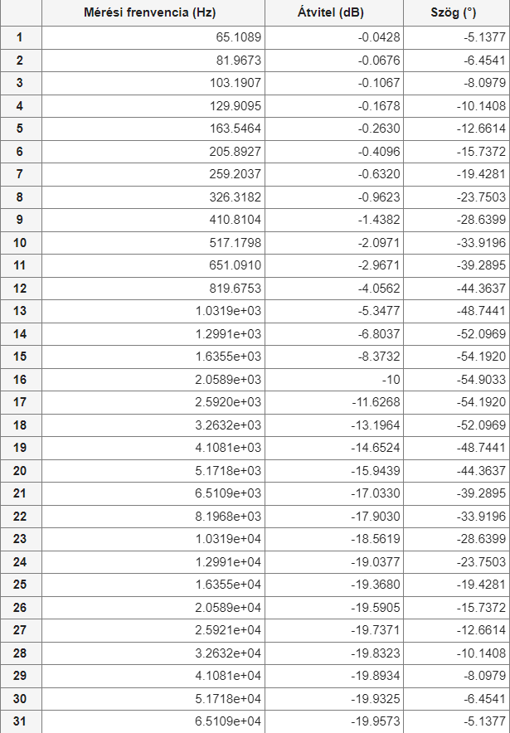

Mérés

2. Feladat

Állítsa össze a Wien-osztót és mérje ki az erősítés-, valamint a fáziseltolás-frekvencia-karakterisztikákat! legyen , legyen .

Adatok

Számítás

Mérés

3. Feladat

Ábrázolja függvényében a vizsgált áramkörök Bode-diagramjait, továbbá az erősítés -ben kifejezett értékét (egy-egy grafikonon), valamint a fáziseltolódás mért értékeit!

4. Feladat

Hasonlítsa össze a Wien-osztó esetében az , továbbá a proporcionális integráló kör esetében a számított és mért értékeit! Adja meg a relatív eltérést!

**Elméleti válasz:** A Wien-osztónál tudjuk, hogy az értéknél találhatjuk a legnagyobb a értéket, így ott a legkisebb a tompító hatás.

Vad Avar

Stefán Kornél

A proporcionális integráló áramkörnél tudjuk, hogy a nullához tartva (integráló áramkör) és a végtelenül nagy frekvenciákhoz tartva (deriváló áramkör) lesz minimális a fázis eltolódás.